
八年级数学上册 | 期中复习专练
轴对称的性质与运用
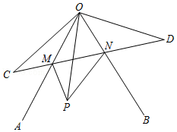
【一】如图，点P在∠AOB的内部，点C和点P关于OA对称，点P关于OB对称点是D，连接CD交OA于M，交OB于N．

（1）①若∠AOB＝60°，则∠COD＝120°；
解：∵点C和点P关于OA对称，
∴∠AOC＝∠AOP，
∵点P关于OB对称点是D，
∴∠BOD＝∠BOP，
∴∠COD＝∠AOC+∠AOP+∠BOP+∠BOD＝2（∠AOP+∠BOP）＝2∠AOB＝2×60°＝120°，
②若∠AOB＝α，求∠COD的度数．
解：∵点C和点P关于OA对称．
∴∠AOC＝∠AOP，
∵点P关于OB对称点是D，
∴∠BOD＝∠BOP，
∴∠COD＝∠AOC+∠AOP+∠BOP+∠BOD
＝2（∠AOP+∠BOP）＝2∠AOB＝2α．
（2）若CD＝4，则△PMN的周长为 4 ．
解：根据轴对称的性质，
可知CM＝PM，DN＝PN，
所以△PMN的周长为：
PM+PN+MN＝CM+DN+MN＝CD＝4，

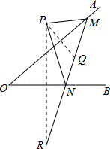
【二】如图，点P是∠AOB外一点，点M、N分别是∠AOB两边上的点，点P关于OA的对称点Q恰好落在线段MN上，点P关于OB的对称点R落在线段MN的延长线上．若PM＝2.5cm，PN＝3cm，MN＝4cm，则线段QR的长为4.5cm．

解：由轴对称的性质可知：PM＝MQ＝2.5cm，PN＝RN＝3cm，
QN＝MN﹣QM＝4﹣2.5＝1.5cm，QR＝QN+NR＝1.5+3＝4.5cm．

【三】如图，∠AOB＝40°，点P在∠AOB的内部，点C，D分别是点P关于直线OA，OB的对称点，连接CD分别交OA，OB于点E、F．则∠EPF＝ 100 ．
解：如图，
∵点M、N分别是点P关于直线0A、OB的对称点，
∴OA垂直平分PM，OB垂直平分PN，
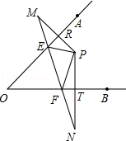
∴ME＝PE，PF＝NF，
∴∠PEF＝2∠M，∠PFE＝2∠N，
∵∠PRE＝∠PTF＝90°，
∴在四边形OTPR中，
∴∠MPN+∠AOB＝180°，
∵∠EPF+2∠M+2∠N＝180°，
即∠MPN+∠M+∠N＝180°，
∴∠M+∠N＝∠AOB＝40°
∴∠EPF＝180°﹣40°×2＝100°．

【四】如图，P为∠AOB内一点，分别画出点P关于OA，OB的对称点P₁，P₂，连接P₁P₂．交OA于点M，交OB于点N．若P₁P₂＝5cm，则△PMN的周长为 5 ．
解：如图所示：
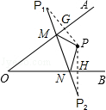
∵P与P₁关于OA对称，
∴OA为线段PP₁的垂直平分线．
∴MP＝MP₁．
同理可得：NP＝NP₂．
∵P₁P₂＝5cm，
∴△PMN的周长＝MP+MN+NP
＝P₁M+MN+NP₂＝P₁P₂＝5cm．

